Theremin
- Porteur(s) du projet : Flora Vander Poorte (DSAADG2), Damien MUTI (Prof. de Numérique)
- Date : 03/2021
- Contexte : Macroprojet
- Fichiers :
- Liens :
- Capteurs :
  - Capteur de distance Ultrasonic Grove (mettre le lien...)
tuto capteur grove
Pour faire un thérémine nous avons besoin de :
- Carte Arduino Uno
- Cable de branchement usb
- Carte Seeduino
- Capteurs Grove Ultrasonic Ranger (capteur)
- Fils de connexions
Branchement de la carte :
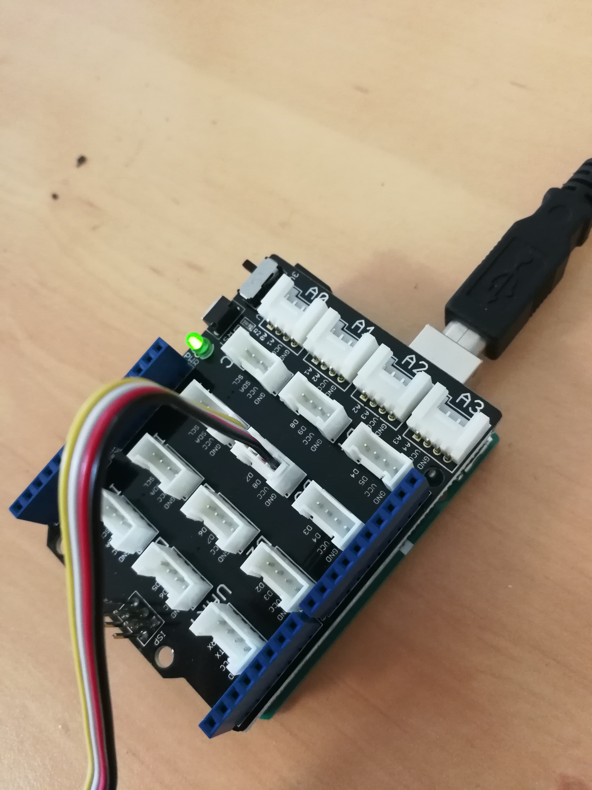
Nous allons utiliser Arduino et Processing afin de réaliser notre Thérémine.

